Az Északi lagúna szigete
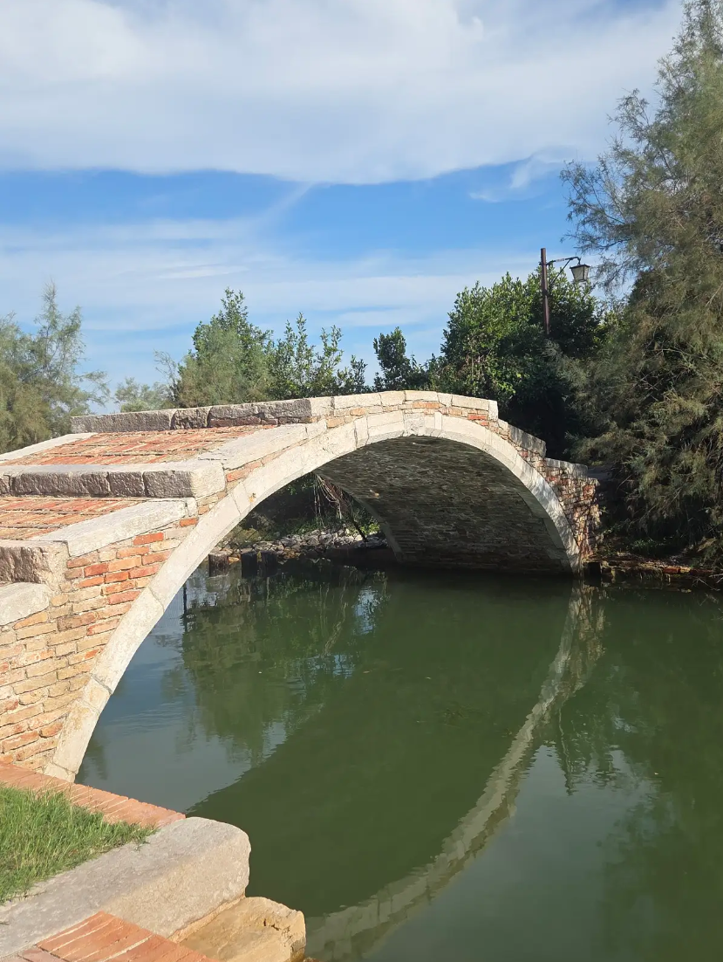
Venetó tartományban, Velence régiójában a szigeti városokba tévedtünk be. Utunk végén Torcelloba érkeztünk hajóval, ahonnan megindult a sziget belseje felé való út. A művészi táj, a tengerrel vegyítve nagyon barátságos hangulatot adott, aztán megpillantottuk az Ördög Hídját. A híd nevének a keletkezéséhez több legenda is kötődik. Az egyik szerint a Diavoli az az ördög egy helyi család ragadvány neve volt, és a híd a nevét utánuk kapta. Egy másik szerint a helyiek a hidat többször is felépítették, de mindig leomlott, és elkeseredésükben az ördöggel kötöttek egyezséget, miszerint ő egy éjszaka alatt felépíti nekik, viszont cserébe kérte annak a lelkét, aki majd először áthalad rajta.

A legnépszerűbb legenda szerint pedig a Habsburg megszállás idején egy helyi lány beleszeretett egy osztrák katonába, viszont ezt a szerelmet a lány családja ellenezte, és megölték a katonát. A lány egy boszorkányhoz fordult segítségért, hogy hozza vissza neki halott szerelmét, aki éjszaka elvitte őt a hídhoz, ahol megidézte neki az ördögöt. Az ördög a vízbe ejtette az idő és a tér kulcsát, mire megjelent a fiú, akivel közösen átléptek egy másik világba, ahol boldogan élhetnek együtt. Mindezért cserébe az ördög hét keresztény gyermek lelkét kérte a boszorkánytól, viszont ő azt nem tudta neki megadni, mert idő előtt megégették. A legenda szerint a találkozó éjszakája karácsony előestéjére, azaz december 24-ére esett, és ezen a napon az ördög a mai napig visszajár a hídra fekete macska képében, és várja a meg nem kapott lelkeket.
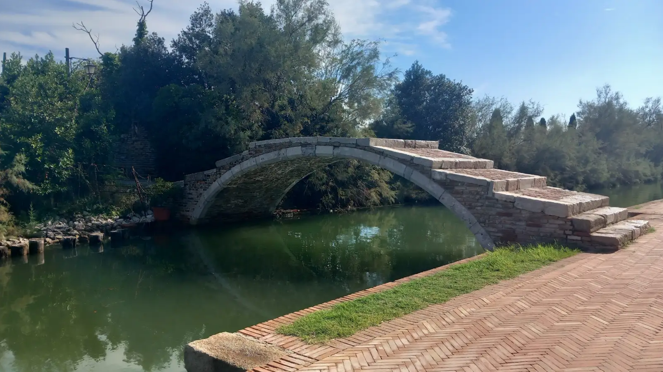
Tovább menve egy nagyobb, főteresebb részhez értünk, ahol sok vallási és kulturális helyszínnel találkoztunk. Az egyből szem előtt levő székhez mentünk, avagy egy kőtrónushoz. Ez volt Attila a hun kőtrónja, aki 452-ben a Római Birodalom hanyatlásának idejében szinte teljesen lángokba borította a szigetet.
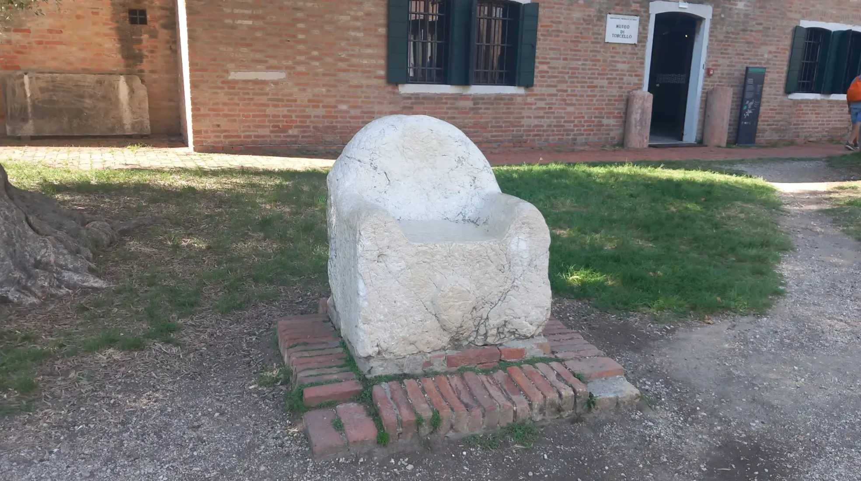
A legenda persze tartja, hogy ez Attila trónusa volt, de valószínűleg Torcello vezetője vagy a püspök foglalta el helyét rajta. Mivel pontosan nem tudni, ezért akár a legenda igaz is lehet.
Torcello megtámadása után pedig a túlélők hozták létre a településeket a környező szigeteken, amik szépen lassan gyarapodtak, egészen a 14. századig. Ettől kezdve elnéptelenedések, járványok, halálozások sora és az egyházmegye elnyomása következett 1818-ban.
A kőtrónus mellett áll az egykori Tanácsház, avagy Tanácspalota, ahol a podestà ülésezett régebben. A 11-12. század között gastaldót, avagy középkori meghatalmazott vezető volt a sziget élén. Az időpontok egybeesnek azzal, hogy II. Pietro Orseolo, valamint Ottone Orseolo voltak a dózsék akik kinevezték Torcellon a gastaldót vagy legalábbis ők kezdték el ennek a rendszernek a bevezetését, hiszen a család Velencében való hatalma a 11. század közepe előtt már véget is ért.
Később a sziget kulturális értékét felismerve 1870-ben Velence prefektusa Luigi Torelli megvásárolta és 2 évre rá újjáépítette és az olasz államnak ajándékozta a lagúna régészeti múzeumát.

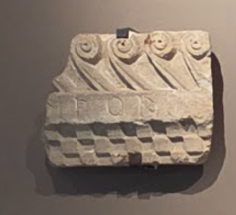
Sok kincset rejt a múzeum, a szó szoros értelmében is, azonban régi letűnt korokból származó régészeti leleteket is láthatunk, amik segítségével mi is megtekinthetjük hogyan is nézett ki akkoriban a világ. Torcello egy nagy kereskedelmi központ volt, ezt bizonyítja az egyik kőpárkány koszorún az "MPORI" felirat, ami feltételezhetően az 'emporion mega' kifejezésre utal, amit maga VII. Konstantin, a bíborbanszületett adott a városnak.

Ő nem csak politikus, hanem író és tudós is volt, legfőbb műve „A birodalom kormányzásáról” című munkája volt a magyar őstörténet egyik legfontosabb és legértékesebb írott forrása a honfoglalásról. Egy griffmadár szobra is feltűnt a leletek között, ami II. Pietro Orseolo korából származik és igencsak sok hasonlóságot mutat a Szent Márk Bazilikában lévő kőpárkányokkal, de persze még sok másik dekoratív elemmel együtt is.
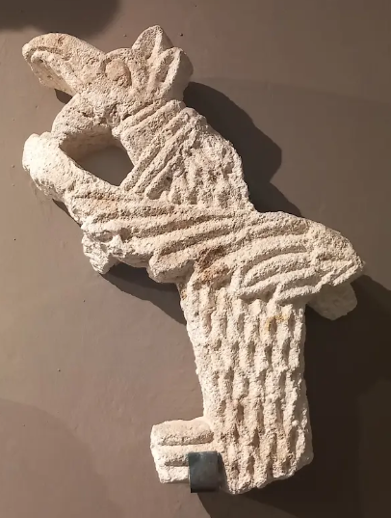
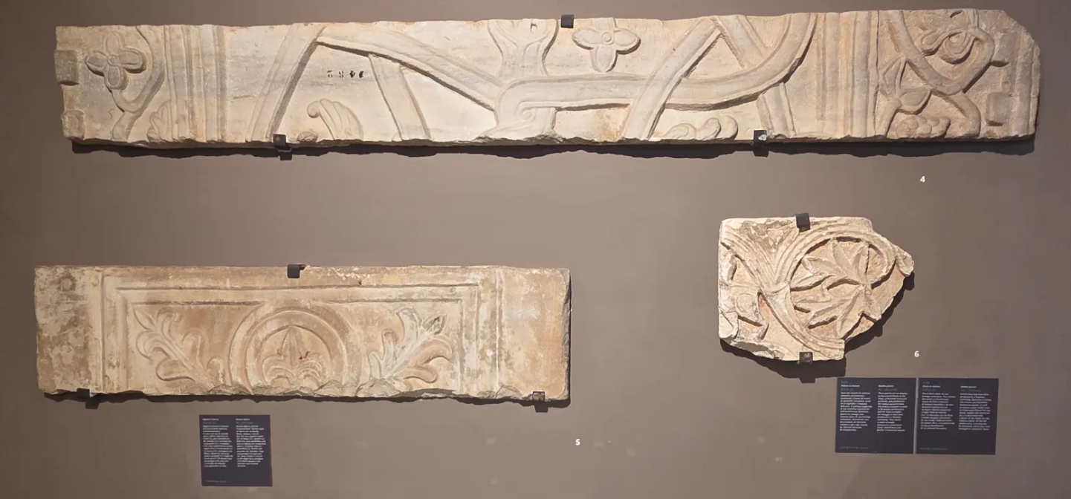

Utoljára a szigeten álló bazilikába tértünk be, minek az átépítése, vagy legalábbis annak a kezdeményezése Orso Orseolo nevéhez fűződik, amit követően épült fel a ma is látogatható formájában. Ez testesítette meg a család hatalmának székhelyét. A belső építészete, a mozaikok, valamint a kőfaragványok stilisztikailag megegyeznek a Szent István kori Magyarország építészetével.
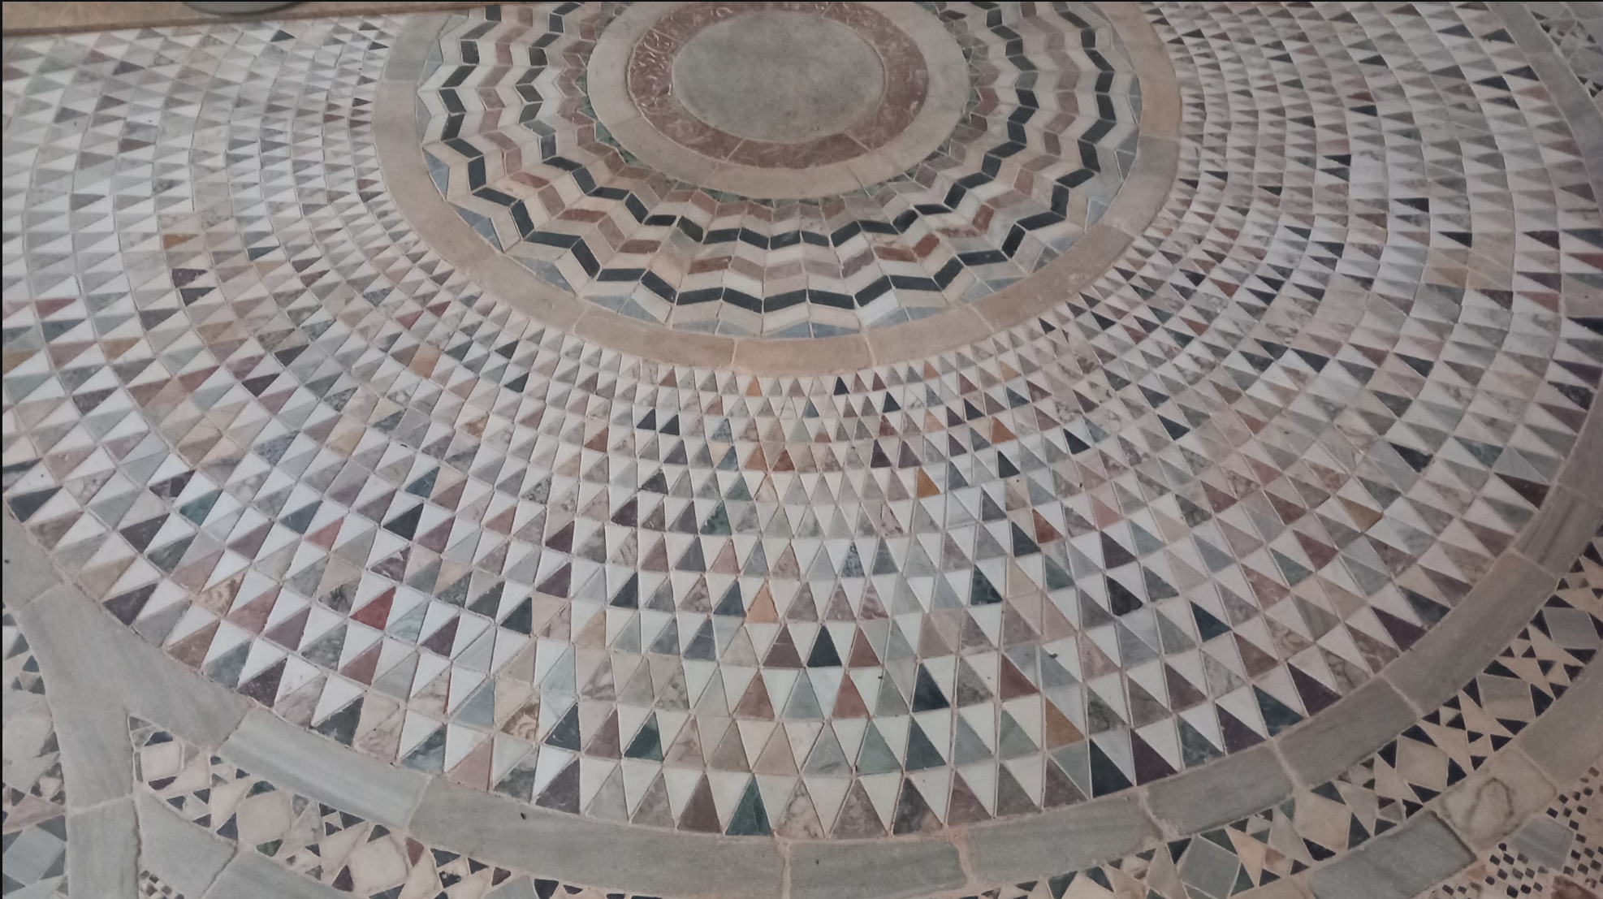
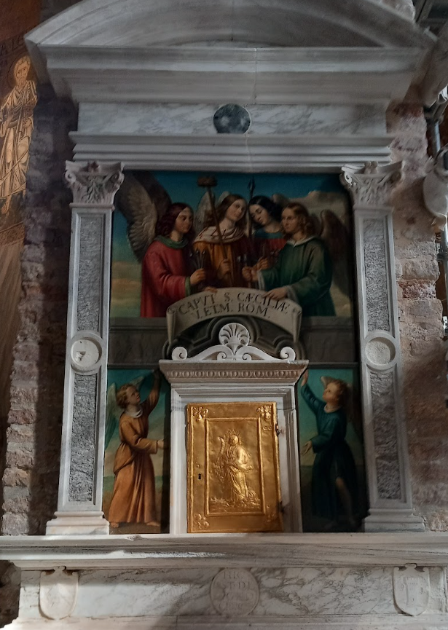
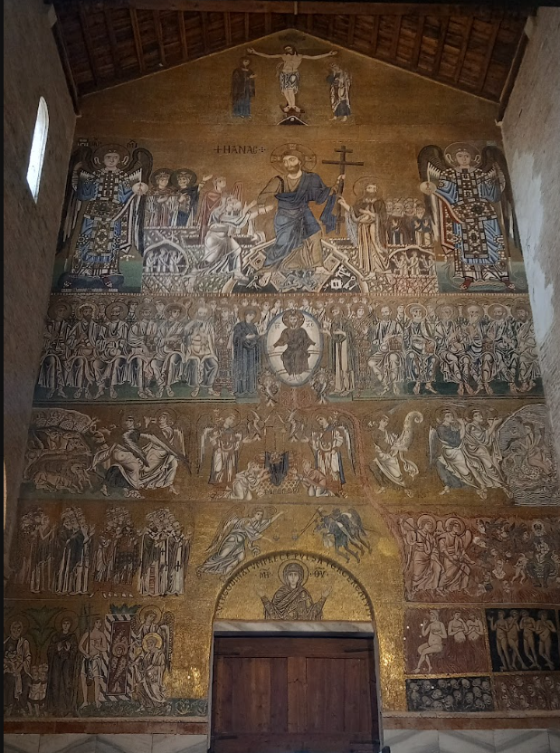
Az Orseolo családot, és Velencét azonban magyar szálak is összekötik szóval nézzük meg ennek a családfának az alakulását. I. Pietro Orseolo volt dózse, aki után jött II. Pietro, és vele kezdődött el a család hatalmának virágzása. Két gyermeke Orso és Vitale egymást követték a sziget bazilikájának püspökeiként, evvel szilárdítva meg a család hatalmát, és befolyását kiterjesztve az egyházra. Torcello püspöke volt Orso, majd feljebb került a hierarchiában és Grado pátriárkája lett, de a szigeten a püspökség ugyanúgy családban maradt, hiszen öccse Vitale vette át tőle ezt a tisztséget. II. Pietro harmadik fia pedig Ottone, aki dózse címet örökölte pont úgy, mint apja az ő apjától. Ő házasságra lépett Géza fejedelem lányával, akinek neve ismeretlen, de velencei források szerint Grimelda, magyarosított keresztény néven pedig Ilonaként ismerik. Közös gyermekük Orseolo Péter és testvére Frozza Orseolo, aki egy osztrák grófi családba házasodik be. Az Orseolo család túlzó megerősödését látva a velenceiek nem nézik jó szemmel őket tovább és elűzték a vidékről. Orseolo Péter azonban félig magyar származása miatt igényt tart a trónra, amire Szent István Imre herceg halálát követően kijelöli, és később el is foglal. A háborgó magyar nép viszont nem nézi jó szemmel, hogy egy kívülálló külföldi vezesse a népet, ami miatt nem csak Velencéből, de Magyarországról is elűzik. Segítségért testvéréhez, Frozzához siet, illetve a Német-Római császárhoz, hogy segítsen visszavenni, ami őt illeti. Ez évekkel később meg is valósult és Orseolo Péter így lett kétszer is magyar király.

I. Pietro velencei dózse (976-978)

Géza fejedelem (972-997)
II. Pietro velencei dózse (991-1009)

Ottone velencei dózse (1009-1026)
Vitale torcelloi püspök (1018-1026)
Orso torcelloi püspök (1007-1018)
Grimelda/Ilona
St. István Magyar király (997-1038)

Orseolo Péter Magyar király (1038-1041) (1044-1046)
Frozza Orseolo
Imre herceg

Torcello tehát egy nagyon különleges sziget Velencében. A festői tájon és a múlt szépségén túl két kultúra fonódik itt szorosan egymásba. Legendák, és valós történelmi események, helyszínek találkoznak egymással, és elevenülnek meg. Mesélnek romantikus történetekről, nagy és hősies cselekedetekről, valamint egy családról, akiknek a neve a szigettel egybeolvadva íródott bele a történelembe.

